GEO 2 Se déplacer ailleurs dans le monde

 | Je sais ma leçon si…
GEO 2 | Je comprends l’importance de la gestion des déplacements dans tous les pays du monde.
 | Je connais les enjeux du déplacement dans d’autres lieux.

1 - Se déplacer à Los Angeles
Los Angeles est une ville très étendue (85 000 km²) et très peuplée (18 millions d’habitants).

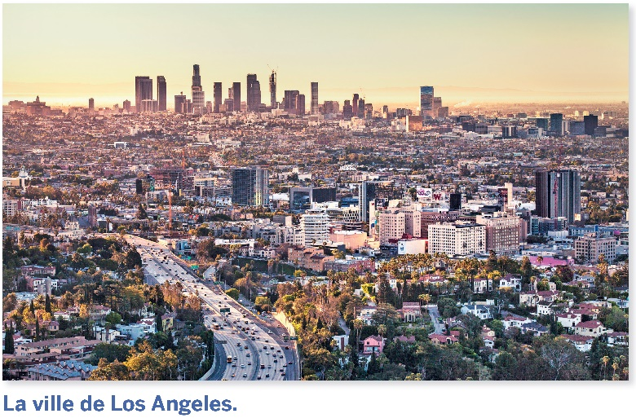 | 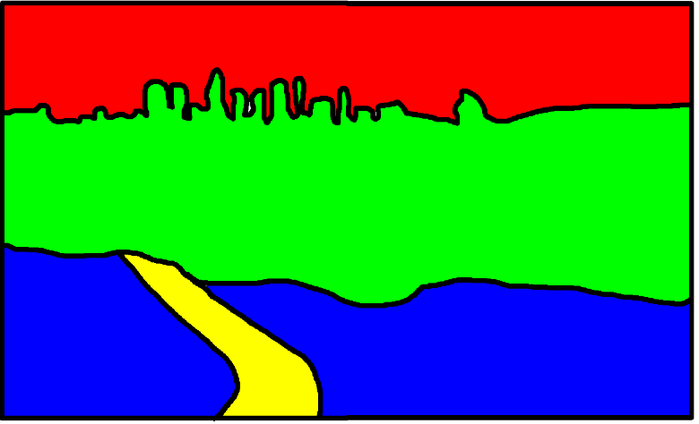
 |  | Habitations, bâtiments, arbres.
 |  | Autoroute.
 |  | Immeubles et gratte-ciel.
 |  | Ciel.

Le mode de déplacement le plus répandu est la voiture. La ville est quadrillée d’autoroutes urbaines.

À cause de cette utilisation trop importante de la voiture, c’est une ville très embouteillée et très polluée. La municipalité doit donc trouver des solutions pour changer les habitudes des habitants.

2 - Se déplacer dans des conditions extrêmes
Dans certains endroits du monde, les déplacements quotidiens sont très compliqués et périlleux pour les habitants.
Certains enfants doivent parcourir de longues distances et affronter des dangers pour se rendre à l’école.

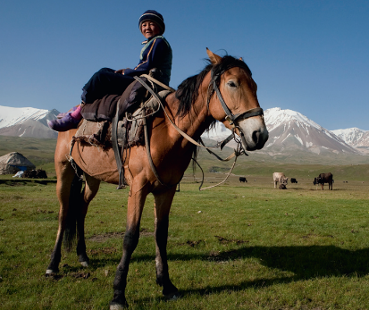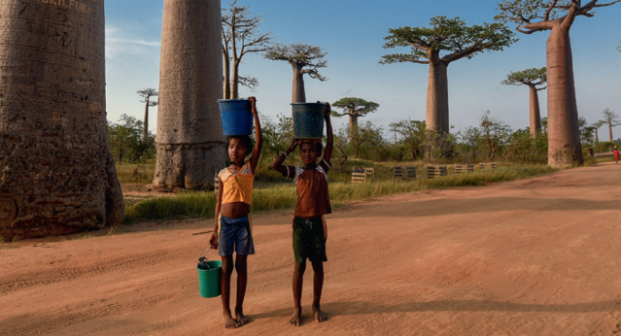

Prénom : …………………………………………….

GEO 2 Se déplacer ailleurs dans le monde

 | Je sais ma leçon si…
GEO 2 | Je comprends l’importance de la gestion des déplacements dans tous les pays du monde.
 | Je connais les enjeux du déplacement dans d’autres lieux.

1 - Se déplacer à Los Angeles
................................................. est une ville très ................................. (85 000 km²) et très .............................................. (18 millions d’habitants).

Le mode de déplacement le plus répandu est la ...................................... . La ville est quadrillée d’........................................................................ .

À cause de cette utilisation trop importante de la voiture, c’est une ville très ................................................... et très .......................................... . La municipalité doit donc trouver des solutions pour .................................. ................................................................................. .

2 - Se déplacer dans des conditions extrêmes
Dans certains endroits du monde, les ................................................... ......................................... sont très .............................................. et ............................................................................. pour les habitants.
Certains enfants doivent parcourir de .................................................... ............................................... et ..................................................... ............................................ pour se rendre à l’................................... .

Le plus souvent, l’.................................................................................. est lié à la .......................................................... d’un pays.

